Τμήμα Πληροφορικής
Μάθημα: Οργάνωση Υπολογιστών
Ονοματεπώνυμο: Γιάννης Αργυρόπουλος
ΑΕΜ: 5254
Εξάμηνο: 2^{ο}
ΑΠΑΝΤΗΣΕΙΣ 1^{ης} Σειράς Ασκήσεων

Άσκηση 1

O κώδικας είναι:

*-----------------------------------------------------------
* Title : 5254_HW1
* Written by : Giannis Argyropoulos
* Date : 02/04/2021
* Description : Askhsh1
*-----------------------------------------------------------
ORG $400400

BYTENUMS: DC.B $4F,$35,$A2,$B0
WORDNUMS: DC.W $3F45,$2345
RESULT: DS.L 1
LONGNUMS: DC.L $445566FF

ORG $400410

START:
END START

Η τελική εικόνα των καταχωρητών:

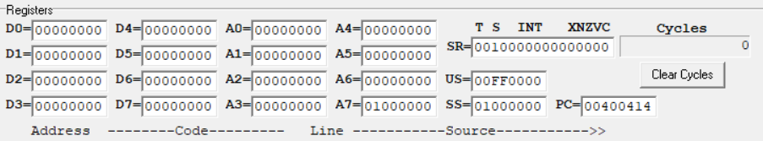

Η τελική εικόνα της μνήμης:

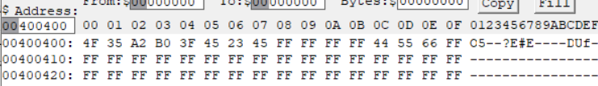
Άσκηση 2

O κώδικας είναι:

*-----------------------------------------------------------
* Title : 5254_HW1
* Written by : Giannis Argyropulos
* Date : 02/04/2021
* Description: Askhsh 2
*-----------------------------------------------------------
ORG $400400

BYTENUMS: DC.B $4F,$35,$A2,$B0,$C1
WORDNUMS: DC.W $3F45,$2345
RESULT: DS.L 1
LONGNUMS: DC.L $445566FF

ORG $400412

START:
END START

Η τελική εικόνα των καταχωρητών:

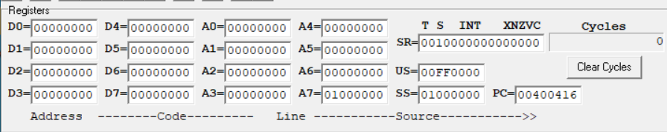

Η τελική εικόνα της μνήμης:

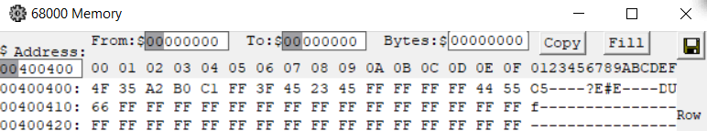

Άσκηση 3

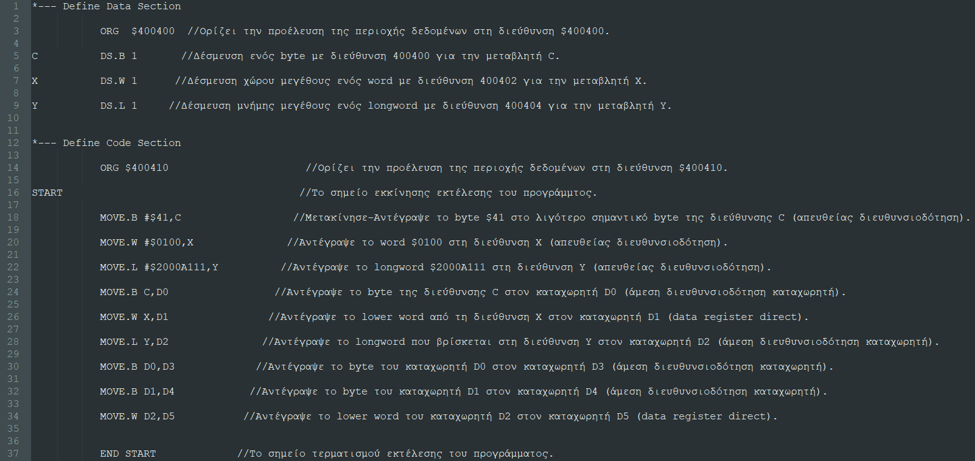

Άσκηση 4

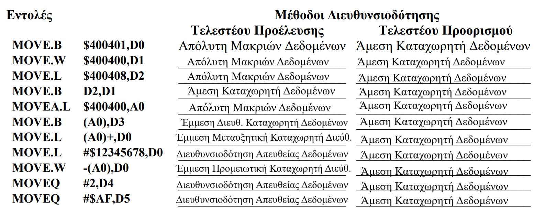

O κώδικας είναι:

*-----------------------------------------------------------
* Title : 5254_HW1
* Written by : Giannis Argyropoulos
* Date : 05/04/2021
* Description: Askhsh 4
*----------------------------------------------------------
ORG $400400

DC.B $00
DC.B $19
DC.B $35
DC.B $47
DC.B $5D
DC.B $57
DC.B $00
DC.B $5F
DC.B $B0
DC.B $BF
DC.B $C9
DC.B $D1
DC.B $EC
DC.B $E0
DC.B $D2
DC.B $C4

ORG $400410
START
MOVE.B $400401,D0
MOVE.W $400400,D1
MOVE.L $400408,D2
MOVE.B D2,D1
MOVEA.L $400400,A0
MOVE.B (A0),D3
MOVE.L (A0)+,D0
MOVE.L #$12345678,D0
MOVE.W -(A0),D0
MOVEQ #2,D4
MOVEQ #$AF,D5
END START

Υπάρχει λάθος στην εντολή MOVE.L #$12345678,D0:
Address Error: Instruction at 40042c accessing address 193547.
Το πρόγραμμα δεν μπορεί να τρέξει.

Η κατάσταση των καταχωρητών και της μνήμης μέχρι το error διαμορφώνεται ως εξής:

